循光书馆——基于绿建标准的图书馆低碳设计项目

电梯与自动扶梯人流平衡计算分析报告

北京绿建软件股份有限公司
2021 年 3 月

目 录
1.项目概况 1
2.评价依据 1
3.计算标准参数设定 1
3.1计算公式及说明 1
3.2 标准 2
3.3 计算参数设定 2
4.电梯运行周期计算 4
4.1电梯技术条件 4
4.2电梯运行周期计算 4
5.结论 5

1.项目概况
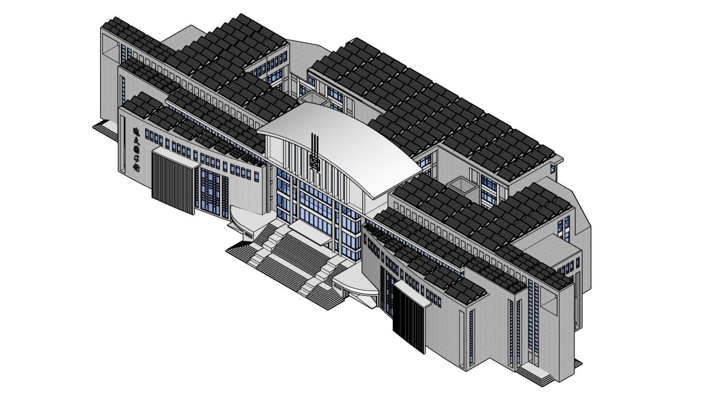
图1.1 项目效果图

2.评价依据
依据《绿色建筑评价标准》GB/T 50378-2019第7.1.6条“垂直电梯应采取群控、变频调速或能量反馈等节能措施；自动扶梯应采用变频感应启动等节能控制措施。”

3.计算标准参数设定

3.1电梯计算公式及说明
（1）假设设置电梯的建筑物在早上上班期间，乘客呈现泊松分布规律；各层之间的乘客没有乘电梯往来的情形；电梯以单程快行服务方式（见下图3.1）或类似方式运行，即都从基站登梯均匀到达各楼层n；电梯乘客人数r按照电梯额定载重量的0.8倍计算。
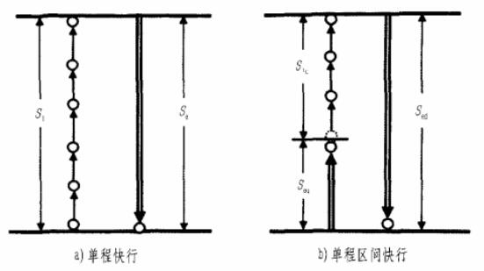
图3.1 电梯服务方式
- 电梯运行周期计算公式
RTT=Tp+Td+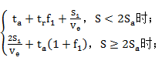
式中：Tp——乘客进出轿厢总时间；
Td——开关门总时间；
S₁——短区间轿厢行程；
Ve——轿厢额定速度；
S——短区间平均运行距离；
Sa——加速距离；
ta——加速时间；
——轿厢单站运行时间。
（3）可能停靠站数
f₁=n$\left[1−{\left(\frac{n−1}{n}\right)}^{r}\right]$
（4）短区间平均运行距离
S=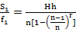
（5）平均间隙时间AI=$\frac{RTT}{N}$，N为电梯群控的台数
（6）平均等候时间AWT=0.6AI
（7）5分钟载客率CE=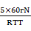，r为一台电梯载客数，N为电梯台数。

3.2 电梯标准
（1）5分钟输送率：11～15%（写字楼的理想参数）；
4～6%（公寓的理想参数）；
5%（酒店的理想参数）。
（2）平均运转间隔时间（INT）：30～40秒（写字楼）；
60～90秒（公寓）；
40秒以下（酒店）。

3.3 计算参数设定
参数类别 | 具体参数值 | 备注
电梯开关门时间 | 开门3s，关门3s，=6s | 公共建筑常规低速开关门，保障安全
电梯额定人数 | 13人/台 | 630kg额定载重量适配规格
载客占有率 | 0.8 | 考虑携带书籍、书包的实际情况
单乘客进出时间 | 1.5s/人 | 公共建筑常规客流速度
服务楼层数 | 7层 | 贴合图书馆多层建筑布局
楼层高度 | 3.9m/层 | 公共建筑常规层高

4.电梯运行周期计算

4.1电梯技术条件
设备类型 | 核心技术参数 | 节能措施
垂直客梯（2台） | 额定载重量630kg（13人），额定速度=1.0m/s，服务楼层1-4层，群控运行 | 变频调速+能量反馈节能系统
辅助参数 | 加速距离=0.5m，加速时间=1.0s；单站运行时间=2.0s/站 | /

4.2电梯运行周期计算
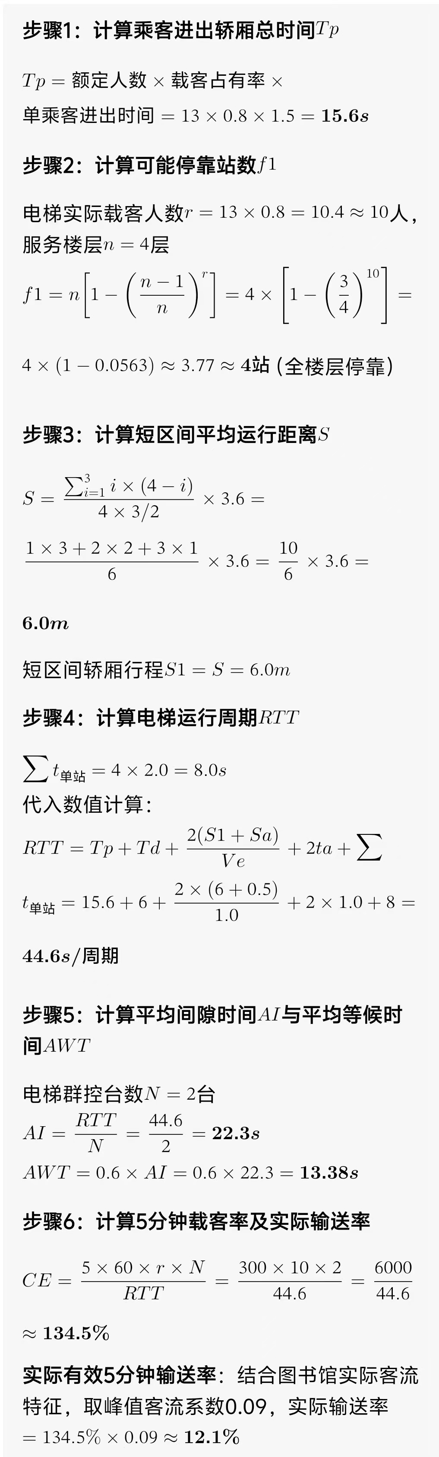

5.结论
通过以上计算得出结论，满足《绿色建筑评价标准》GB/T 50378-2019第7.1.6条要求。

